**Министерство образования и науки Республики Дагестан**

**Управление образования МР «Каякентский район»**

**МКОУ «Сагасидейбукская СОШ»**

***Муниципальный конкурс (заочный)***

***«Лучший библиотечный урок-2024»***

**Тема работы:**

***«Самая главная ценность на земле»***

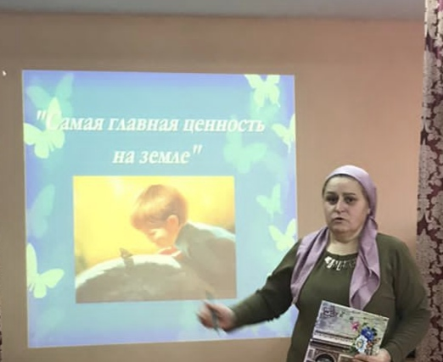

Руководитель: *Рабаданова Аминат Рабадановна,*

*зав.библиотекой МКОУ «Сагасидейбукская СОШ» ,*

*368503 РД, Каякентский район,с.Сагаси-Дейбук, ул. Ленина 1 «а»*

**Аннотация**

Воспитание человека всегда было сложной задачей. Даже если общество развивается стабильно, возникают и в таком обществе проблемы в воспитании подрастающего поколения.

Школьная библиотека играет активную роль в воспитании и развитии личности обучающихся, как в духовно-нравственном воспитании, так и становления социально значимых ценностей у подрастающего поколения.

Но духовность не бывает спонтанной, а значит, нужна планомерная работа, предполагающая не только личностный, но и системно - деятельностный

подход, ориентированный на развитие этой личности.

**На конкурс представлен библиотечный урок «Самая главная ценность на земле»**, направленный на развитие личности ребёнка, духовно и нравственно развивающегося, обладающей культурой мышления, нравственными ориентирами, способностью к саморазвитию, проведённый в 3 классе общеобразовательной школы.

Обучающиеся заранее получили задание выучить стихи и песни о доброте, выполнить проект – инсценировку, показательного примера поступка доброты «Пример доброты».

Данное мероприятие позволит обучающимся:

-усвоить, что доброта –положительное качество человека, проявляющееся в его благих намерениях и поступках по отношению к другим людям. Это безграничная любовь, и глубокое уважение, и добрые мысли.

*Работа представлена на 15 листах с презентацией из 13 слайдов.*

**Оглавление**

1. Введение……………………………………………….…………………..…3
2. Основная часть библиотечного урока:

«Самая главная ценность на земле»…………………………………………4-12

1. Заключение……………………………………………………….………….13
2. Список использованной литературы………………...…………………….14
3. Приложение………………………………………………………………….15

**Введение**

*Доброта – бесценное человеческое качество,*

*без неё нельзя жить и невозможна сама жизнь.*

*К.Г.Паустовский.*

Методическая разработка внеклассного мероприятия содержит как теоретические, так и практические материалы по организации воспитательного.

Совместная деятельность позволяет детям, стимулировать самую разнообразную их творческую деятельность, способствует развитию творческих способностей ,воспитанию чувства уверенности в своих силах.

А главное способствует формированию духовно-нравственных качеств ребёнка.

**Цель данной методической разработки -** познакомить учащихся с понятиями «доброта», «добросердечность», « милосердие».

**Главными задачами библиотечного урока** являются:

* воспитывать доброжелательность, умение видеть красоту в простом, повседневном и обыденном, умение дарить тепло, любовь заботу и доброту;
* учить вежливому общению в семье и в коллективе, различать добро и зло;
* продолжить знакомство с вежливыми словами;
* побуждать совершать добрые поступки, способствовать развитию у детей ответственности за свои поступки, воспитывать у детей стремление к самовоспитанию;

**Данная разработка актуальна,** потому что в настоящее время проблема духовно-нравственного воспитания подрастающего поколения важна для современного общества.

**Новизна методической разработки** внеклассного мероприятия заключается в том, что она предлагает современные технологии, позволяющие развивать в детях творческую активность, духовно-нравственные качества, включает детей и родителей в совместную деятельность, доставляющую радость и удовольствие.

**Возможные сферы применения:** данная методическая разработка может быть использована при подготовке и проведении воспитательного мероприятия в учреждении дополнительного образования детей (детском саду), в общеобразовательном учреждении для организации досуговой и внеурочной деятельности по художественно-эстетическому и нравственному образованию детей.

3

**«Самая главная ценность на земле»**

***Ход мероприятия***

*На фоне лирической музыки выходят ведущие*

**Ведущий 1:** Добрый день! Мы начнем наш урок с одной удивительной песни. Эта песня подскажет нам тему нашего урока.

Песня “**Дорогою добра**” из мультфильма: Спроси у жизни строгой,  
Какой идти дорогой,  
Куда по свету белому  
Отправиться с утра.

Иди за солнцем следом,  
Хоть этот путь неведом,  
Иди, мой друг, всегда иди  
Дорогою добра.

Иди за солнцем следом,  
Хоть этот путь неведом,  
Иди, мой друг, всегда иди  
Дорогою добра.

2

Забудь свои заботы,  
Конфликты и обиды,

Не злись, когда судьба тебя  
Столкнула с кем то лбом  
Найди в себе ты силы  
И не таи обиды  
А протяни обидчику  
Открытую ладонь

3

Ты будь в решенье твердым  
Уверенным и стойким  
И если слово дал  
То обязательно сдержи  
А если с другом худо,

Не уповай на чудо,  
Спеши к нему, веди его  
Дорогою добра.

4

Спроси у жизни строгой,  
Какой идти дорогой,  
Куда по свету белому  
Отправиться с утра.

Ты прочь гони соблазны,  
Усвой закон негласный,  
Иди, мой друг, всегда иди

4

Дорогою добра.

Ты прочь гони соблазны,  
Усвой закон негласный,  
Иди, мой друг, всегда иди  
Дорогою добра.

**Ведущий 2:** Сегодня мы собрались с вами, чтобы поговорить о самом важном качестве человека — о доброте.

**Ведущий 1:**-Доброта. Какое старое слово! Не века уже, а тысячелетия люди спорят о том, нужна она или нет, полезна она или вредна, достойна почтения или смешна. Споры идут, а люди страдают от того, что доброты в их жизни не хватает. Оглянитесь вокруг, присмотритесь, какими недружелюбными и равнодушными бывают порой люди по отношению друг к другу.

**-** Стихотворение **«Счастье на базаре не купить»**

А счастья на базаре не купить...

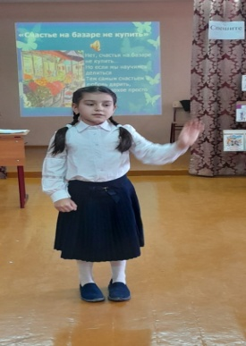

Пойду, схожу за счастьем на базар,

А после в супермаркет, за удачей…

И что с того, что это не товар…

Я попрошу ещё любви - на сдачу…

И взвесьте мне, пожалуйста, грамм сто,

Той совести, что с краю, полкой ниже…

Просрочена? Ну, ладно я потом,

Куплю в другом ларьке… А, вижу-вижу:

По акции есть скидка для меня.

Давайте доброты, насколько хватит…

А есть у вас от злых людей броня?

Что-что? На это деньги жалко тратить?

А средство есть от жалости у вас?

Микстура от тоски, сироп от скуки?

5

Продайте мне ещё вот этот шанс…

И крепкую настойку от разлуки…

Уюта мне семейного - мешок,

Чтоб высший сорт, другого, мне не надо…

И красоты вон той, с пометкой «ШОК»,

Таблетки от неискреннего взгляда…

А дружбу как, поштучно иль на вес,

Сегодня вы, любезно, продаёте?

Нет, не куплю, а просто – интерес,

Зачем так жить, и есть ли смысл в расчёте?

Ещё здоровья близким прикуплю

И буду им дарить на Дни Рожденья…

В продаже – зависть? Зависть не люблю.

Продайте лучше пол кило терпенья…

Доверия не нужно… В прошлый раз

Купила оптом, мне надолго хватит…

Продайте все запасы слёз из глаз,

Моя судьба вам, с радостью, заплатит…

Зачем? А чтоб не плакала душа

У тех людей, в которых много света…

Ведь жизнь тогда добра и хороша,

Когда у вас в продаже боли нету…

Нет, счастья на базаре не купить…

Но если мы научимся делиться

Тем самым счастьем и любовь дарить,

То всё плохое просто испарится…

**Ведущий 2:** Давайте поразмышляем, что значит быть добрым человеком, как вы считаете?

*(добрый человек совершает добрые поступки, отзывчивый человек, хорошее отношение ко всему вокруг) Дети перечисляют добрые поступки.*

6

**Ведущий 1:** - В толковом словаре русского языка Сергея Ивановича Ожегова, где собраны краткие толкования, объяснения значения слов, доброта определяется как: «Доброта - отзывчивость, душевное расположение к людям, стремление делать добро другим».

**Ведущий 1:-**А сейчас мы поиграем) Игра называется **“Собери пословицы и поговорки**”

Жизнь дана на (что?) добрые дела.

Злой не верит, что есть (кто?) добрый.

Доброму слову (какой ответ?) добрый ответ

Доброму везде (что?) добро.

**Ведущий 2:-**Давайте вспомним вежливые, волшебные слова.(добавляют хором слова)

• Растает даже ледяная глыба от слова тёплого … (спасибо)

• Зазеленеет даже пень, когда услышит … (добрый день)

• Мальчик вежливый и развитый говорит, встречаясь … (здравствуйте)

• Когда нас бранят за шалости, мы говорим … (простите, пожалуйста)

• И во Франции и в Дании на прощание говорят … (до свидания)

**Ведущий 1:-** Ребята, как можно чаще употребляйте в своей речи вежливые, волшебные слова. Но помните, что сила волшебных слов зависит от того, как именно они сказаны, каким голосом – спокойным и приветливым или грубым и невежливым. Сказанные грубо, они просто перестают быть волшебными. Не жалейте вежливых, волшебных слов их для своих близких, родных и друзей.

**Чтец**

Кто в дружбу верит горячо,

Кто друга чувствует плечо,

Тот никогда не упадет,

В любой беде не пропадёт.

Ты добрых слов не пожалей

Произнеси их для друзей.

-Ребята . подумайте, легко или трудно быть добрым

**Чтец**

Добрым быть совсем-совсем не просто.

Не зависит доброта от роста,

7

Не зависит доброта от цвета,

Доброта не пряник, не конфета.

Только надо, надо добрым быть

И в беде друг друга не забыть.

**Ведущий 1:** — А сейчас мы вам покажем   сценку   «**Пример доброты**».

— Многие любят  давать свой совет,  но если совет  
добротой не согрет,  то такие советы совсем ни к чему,  
Они не помогут, поверь, ни кому!!

/появляется девочка, бежит, спотыкается/  
**Автор:** 8— Бежала  куда-то девчонка,  напевала что-то звонко,  
Она весело скакала, но вдруг споткнулась и упала.

Девочка/  всхлипывая, трёт  колено/  
ой, как больно, ой-ой! Как дойду теперь домой ?

**Автор:**

— И сразу собрался  народ и  каждый  советы даёт!  
/ Подбегают  соседка, дама в шляпке,   сосед /

**Дама  в шляпке ( участница)**— Я   знаю  её, я соседка . Советы даю я не редко,  
вылечу эту девчонку. Несите  бинты и зелёнку…  
/увидела соседа,  удивлённо/  
О-о-о! даже сосед подошёл,  даже  забыл про футбол?!

/**Сосед( Ахмедов)**машет рукой, ворчливо/  
— Футбол  давно  уж  прошёл, девочку вылечить может укол!  
Этот укол, между прочим, очень     болезненный  очень/морщится/  
Но это полезный, считаю, совет /грозит пальцем/  
Лучше совета я думаю, нет.

**Сосед и соседка** вместе /убеждённо/  
— Поможет он девочке, значит!

**Автор** /печально /,

— А девочка плачет и плачет.

**Девочка:**— Ой, что с моей ногой? Ой!  
/трёт колено, всхлипывает/

**Автор:**— Мы  услыхали,  мы  прибежали, прервали беседу в беседке,  вылечить   могут только  таблетки!

8

**/1**-**я**   старушка, жеманно/  
— Ах, только таблетки  ! /хватается за голову/  
**2-я** старушка /вторит/  только таблетки /  достают из сумочки,  
Вместе — Их можно глотать, как конфетки. /показывают/

**—**Подбегают  две  старушки /озабоченно, прижимая руки  к груди,-  
/тараторят /

**Старушки:(участницы)**

**Автор:**

**—**Подбегает  сосед.  
**Сосед**/возмущённо  машет  рукой/  
— Нет! выход здесь  только один, поможет ей УКОЛ!

**Старушки** /сердито/

— Что — о-о?!  
— А наши советы,  совсем   не нужны? Наши советы  совсем не важны?  
Что это значит? /угрожающе сжимают кулачки, наступают на соседа, тот пятится/

**Автор**печально:  
А девочка  плачет и плачет, / девочка   тихонько плачет/

**Автор**, вздыхая:  
— Ох, сколько советов с разных сторон.  
Вот не спеша подошел  чемпион.

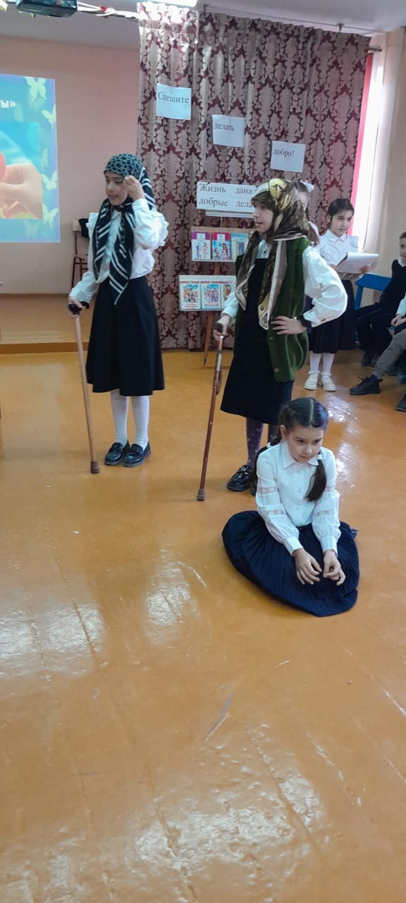

9

**Чемпион**: важно стучит  в грудь/  
— Я — чемпион, я — знаменит!  Если  нога   вдруг заболит,  
нужна тугая повязка, поверьте – это не сказка.

**Дама  в шляпке (участница)** / кокетливо/  
— Нужно купить  апельсиновый сок.  Но проверьте,  
пожалуйста, качество, срок   /загибает пальцы/

/наставительно/  
— Сок нужно пить обязательно год, возможно, тогда всё  и пройдёт.

**Сосед:(участник)**

— Сок обожают все дети, об этом читал в интернете.

**Дама  в шляпке** **(участница)**

— О-о-очень полезный, поверьте, совет, лучше совета я, думаю, нет, поможет девчонке он значит, /морщит носик/  
она всё ещё плачет? / топает ногой, отворачивается/  
**Автор** грустно:  
Шумит и волнуется двор, советы даёт целый хор!

**Соседка соседу**:  
— Вот что скажу, любезный, сосед, у вас очень вредный совет.  
**Сосед** / смеётся насмешливо/

— А ваша зелёнка,  соседка, видно спасает не редко.  
Вы всегда, зелёная — это мода новая?

**Соседка** поджимает губы:  
— Смеётесь,  ох, напрасно. Помогает зелёнка прекрасно.  
Моя  поправилась  кошка, может,  вас помазать немножко?  
/достаёт из сумочки пузырёк, пытается помазать соседа, он  в страхе   убегает/

**Старушки**  поочерёдно:  
Успокойтесь, граждани.  Помогут только  таблетки!  
Таб-лет-ки! таб- лет-ки !!-таблетки!!! / грозят, наступая

**Дама в шляпке (участница)**   
-Ах,  настоящая драма!  Я растерялась прямо,  
Что скажете, мой чемпион?

**Чемпион.** Ох, заждался меня стадион, дела срочные есть/ показывает на часы/  
**Все поочерёдно:**  
Мы все даём полезный совет,  
лучших советов  мы, думаем,  
**Все хором:  нет!!!** / все дружно  вскидывают руки, девочка вздрагивает,  рукой закрывает головку

10

**Все удивлённо  хором:**— Но  почему  девчонка всё плачет?!   
Все, молча,   смотрят,  на  девочку.  
/Кто-то чешет в затылке, кто-то вздыхает, разводят руками…/

**Автор** /весело/  
— И тут подбегает  мальчишка.  
**Мальчишка** **(участник)** /ласково гладит  девочку по голове/  
-О чём же ты плачешь, малышка?/улыбаясь /

— Столько солёных слёз, что у тебя  стряслось?  
**Девочка:**

— У меня болело  колено.

**Мальчишка** :

— Улыбнись. Всё пройдет, непременно.  
Попробуй тихонечко встать.  
/помогает девочке  встать/  
**Девочка**радостно :

— Ой! Я здорова опять! Могу и попрыгать.  
Немножко /прыгает/

**Мальчишка:**

— Ну, как  болит твоя ножка?  
**Девочка:**  /смеётся/

— Нет! Совсем не болит!

**Автор**  /радостно/

— Она подхватила мальчишку, они побежали вприпрыжку,  
А люди кричали вдогонку:  
**Поочерёдно :**— Как вылечил эту девчонку?

— Она, посмотрите. Снова здорова!  
— Лекарство  для нас удивительно ново.

**Все:**  
— Наверно, здесь есть  какой-то секрет!  
**Мальчишка:**  
— Поверьте, секрета  здесь нет!  
Лекарство такое  вовсе не ново, девочку  лечило   ДОБРОЕ СЛОВО!

**Все**/удивлённо /

— Доброе слово?  
**Девочка**/радостно /

— И теперь я здорова!  /топает ножкой/

11

**Мальчишка:**— Не раз  и не два  учил меня дед,  
Ты навсегда запомни совет:  
Когда к человеку подступит беда,  
Ты поспеши  на помощь тогда,  
Доброе слово  возьми ты с собой.  
И буду я, внук, гордиться тобой!

**Все:**

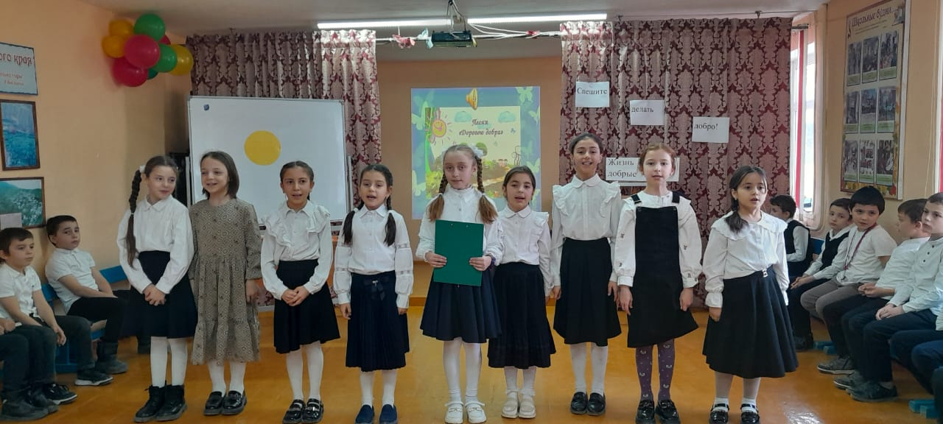

— Доброе слово всех согревает,  
доброе слово  сердца открывает!

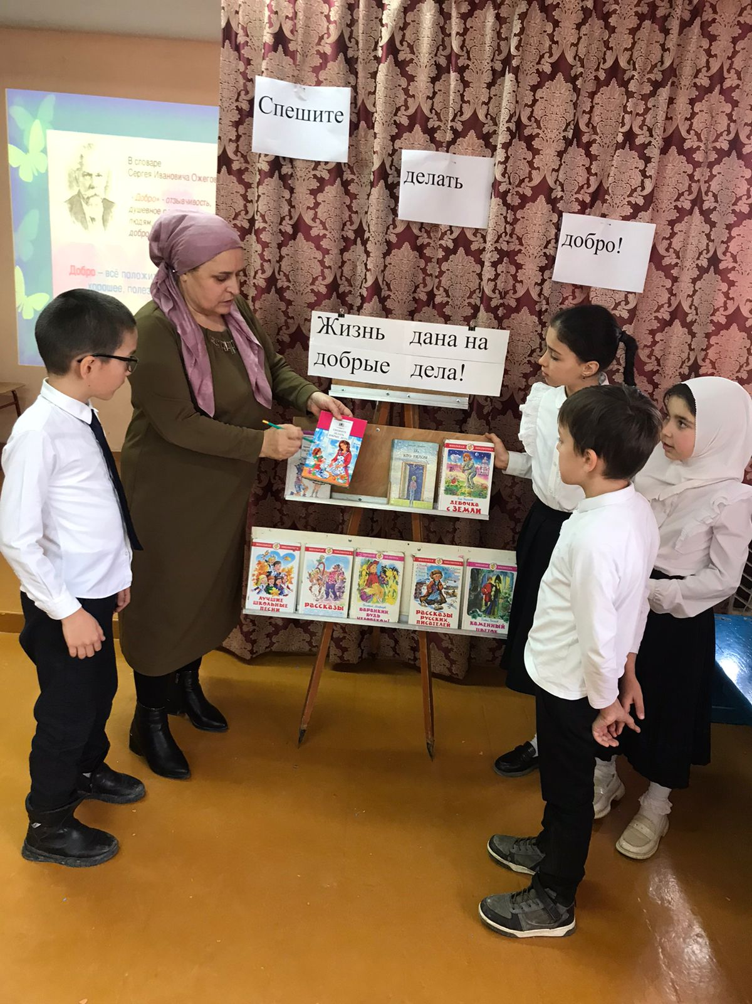

12

**Заключение**

**Твори Добро!**

Независимо от того, ждут от тебя добро или не ждут.

**Твори добро!**  
 Независимо от того, заметят твоё добро или не заметят его.

**Твори добро**!  
 Твори добро и ни у кого не спрашивай разрешения,  
 ибо никто не властен над твоим добром.

А мне хочется сказать так: «Доброта - это как сказочное солнышко, который будет согревать каждого из нас».

Посмотрите на это солнышко, что же не хватает?

- Лучики солнышка

- Давайте сделаем так, чтобы солнце на этой земле сияло ярко-ярко. Не случайно народная мудрость гласит: доброта, что солнце. А добрые люди, как лучи этого солнца, добротой своей согревают нашу Землю. Доброта нужна и вам самим и близким вам людям, вашим друзьям, и просто тем, кто вас окружают.

На столе у нас лучики. Вам нужно написать доброе слово и прикрепить лучик к солнцу.

Так пусть это солнышко доброты всегда нас согревает.

- Сегодня я всех благодарю за теплый, доверительный разговор, за добрые, умные мысли, за творческое отношение к работе.

**- Спешите делать добро!**

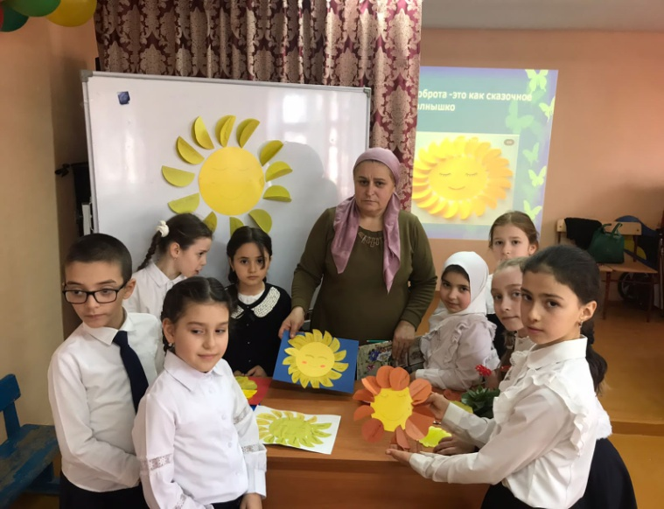

**13**

**Список использованной литературы**

1. Ожегов И.С. Словарь русского языка. М., «Русский язык»,1998г
2. Аникин В.П. К мудрости ступенька. М., Детская литература,1988г
3. Волина в.В. Весёлая грамматика. М., «Знание»,1995г
4. Волина В.В. Этимологический словарь. М., «АСТ ПРЕСС»,1994г
5. Яровая Л.Н.,Жиренко О.Е. Внеклассные мероприятия. 3 класс-М.:ВАКО,2012.

14

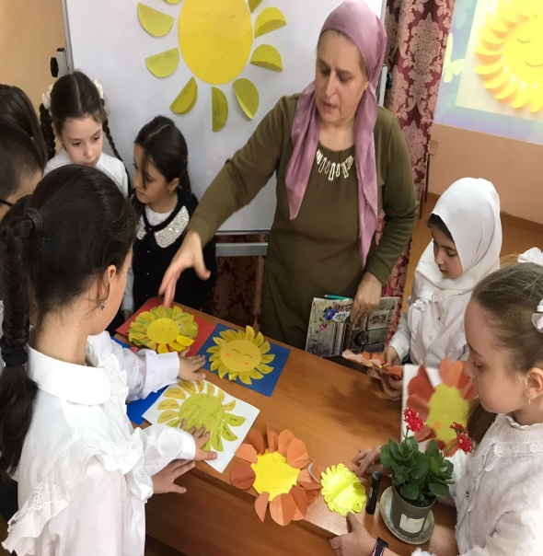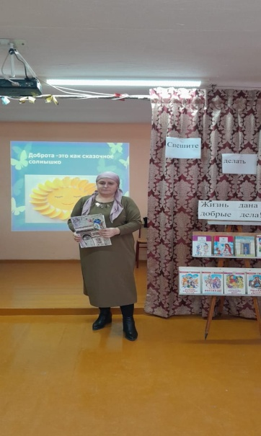

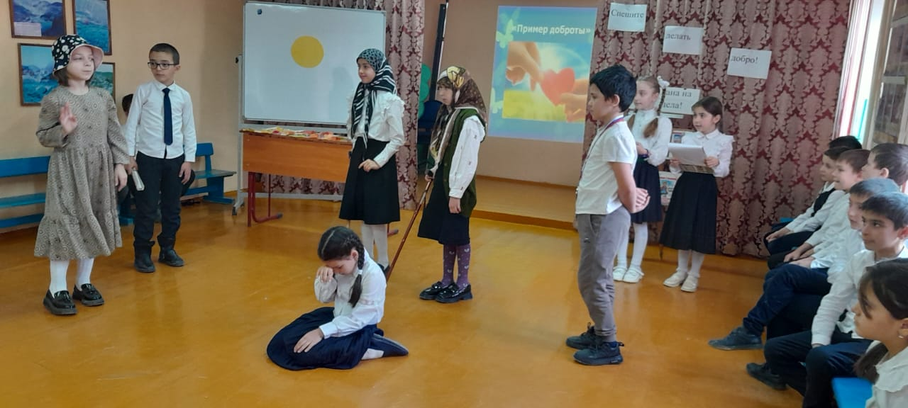

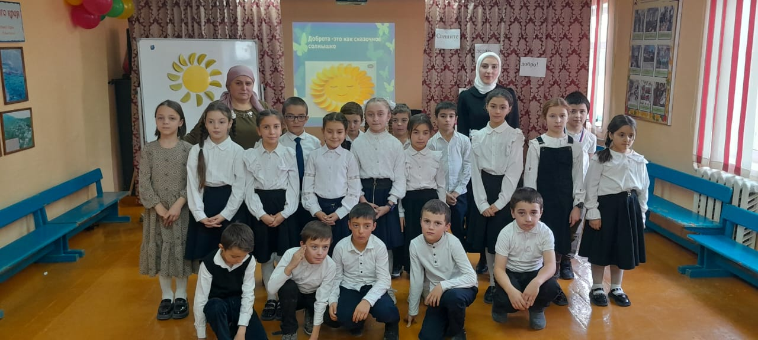

15